ЗАКЛЮЧЕНИЕ
о наличии или об отсутствии оснований для оспаривания сделок должника

Дата: {{ ТЕКУЩАЯ_ДАТА('«дд» ММММР гггг') }} г. | Место составления: г. Санкт-Петербург

Ф.И.О. арбитражного управляющего: Федорец Василий Владимирович
Ф.И.О. должника: {{ fullName }}

Наименование арбитражного суда, в производстве которого находится дело о банкротстве | {{ court.name }}
Номер дела | {{ caseNumber }}
Дата подачи в Арбитражный суд заявления о признании несостоятельным (банкротом) | {{ courtApplicationSubmissionDateText }}
Дата возбуждения дела о несостоятельности (банкротстве) | {{ caseInitiationDateText }}
Дата принятия судебного акта о введении процедуры банкротства | {{ procedureInitiationDateForPublication }}
Дата назначения арбитражного управляющего | {{ procedureInitiationDateForPublication }}

Сведения об арбитражном управляющем

Наименование саморегулируемой организации арбитражных управляющих, членом которой  является арбитражный управляющий | Ассоциация Арбитражных управляющих «Содружество»
Номер и дата регистрации в едином государственном реестре саморегулируемых организаций арбитражных управляющих | №0043 от «21» августа 2014 г.
Наименование страховой организации, с которой заключен договор о страховании ответственности арбитражного управляющего | АО «Д2 Страхование»
Номер договора страхования, дата его заключения и срок действия | Договор № {{ financialManager.insuranceContractDescription }}
Адрес для направления корреспонденции арбитражному управляющему | 195112, г Санкт-Петербург, а/я 16

Сведения о должнике

Дата рождения | {{ birthDate }}
Место рождения | {{ birthPlace }}
ИНН | {{ inn }}
СНИЛС | {{ snils }}
Место жительства | {{ fullRegistrationAddress }}

Проверка наличия (отсутствия) оснований для оспаривания сделок {{ fullNameGenitive }} проведена в процедуре реализации имущества гражданина финансовым управляющим Федорцом Василием Владимировичем.
Проверка наличия (отсутствия) оснований для оспаривания сделок проведена в процедуре реализации имущества гражданина финансовым управляющим на основании полученных ответов уполномоченных органов.
Сделки, совершенные должником или другими лицами за счет должника, могут быть признаны недействительными в соответствии с Гражданским кодексом Российской Федерации, а также по основаниям и в порядке, которые указаны в Федеральном законе от 26.10.2002 № 127-ФЗ «О несостоятельности (банкротстве)».
В целях составления настоящего заключения были проанализированы условия исполнения сделок, заключенных должником в период с {{ transactionsAnalysisStartDateText }} по {{ procedureInitiationDateForPublication }}
В результате проведенной проверки сделок за анализируемый период, оспоримые сделки выявлены не были.

Финансовый управляющий  {{ fullNameGenitive }} | 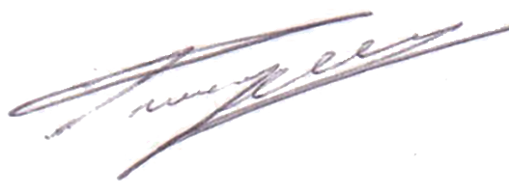 Федорец Василий Владимирович

